基于PIC32嵌入式智能家居系统的设计与实现
引言
想象一下：在酷热的夏天或寒冷的严冬，当您工作一整天后带着疲惫的身躯在回家的路上时，空调已经开启并调节到了舒适的温度，柔缓的轻音乐已经为您播放，通风装置已经接通，室内的光线已经调节好，把您预先准备好的食物用微波炉加热。这样，您一回来就可以享受到清新的空气、美妙的音乐、舒适的环境，或许还有一杯热茶……
这并不是在科幻电影里面出现的场景。事实上这样的生活已经近在咫尺。随着 IT产业的发展和人们生活水平的提高，“智能住宅”、“家庭自动化”等技术的发展正受到人们的密切关注，相关产品也在逐渐成熟。
设计概述
整个系统包含以下四个子系统：
安防子系统：该子系统中包括红外发射端，红外接收端。
家电控制子系统：该子系统中包括智能灯光控制，家电控制，家庭重要设施控制。
家庭娱乐和总体控制子系统。
GPRS移动通信子系统。
各个模块通过2.4G无线通信，确保了信息的可靠传输。
在嵌入式智能家居系统中，具有代表性的节点是“GPRS模块” 、“空调控制器” 、“煤气开关控制器”、“音响系统控制器”和“红外安全控制器”。如下图所示，通过空调控制器，可以对空调的开关进行直接控制;通过煤气开关控制器，可以对煤气的开关直接控制;通过音响系统控制器，可以对音响开关进行直接控制;通过无线红外安防控制器，可以进行防盗监控;通过GPRS模块，可以实现对空调的远程开关、对煤气开关的远程控制和查询、对音响系统的远程开关和防盗安全的远程报警。
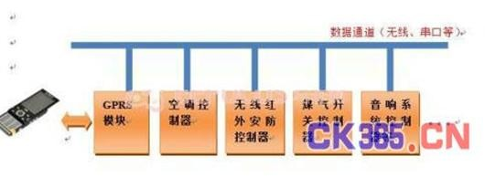
简单的控制网络框图
系统工作原理：

控制终端(核心模块)除了协调控制每个模块以外其上面的LCD显示屏可以显示当前的时间信息，智能灯光控制功能可以根据手机短信电气预报信息自动调节灯光的亮度。终端自动读取手机天气预报短信的内容并将实时天气情况显示到LCD，红外安防模块用来检测是否有人非法入侵，当有人经过红外发射端和接收端时红外信号短时间内被阻挡，接收端据此判断有人入侵，立即将入侵信息通过2.4G无线发到控制终端，控制终端收到入侵信息后立即播放报警音，并短信报警告知主人。家电智能控制功能可以实现家电的远程开关。对安全性较高的家用设施，例如煤气，可以远程短信查询它的状态将其关闭，安全关闭后系统会短信告知用户操作完成的信息，以确保家居的安全性。系统还可以通过短信定时，让系统定时执行相关的任务，例如早晨定时播放音乐，定时让电饭煲煮饭等
硬件描述
整个系统的核心由PIC32处理器构成。
VS1003模块用于硬件音频解码;SD卡用来存储音乐文件和系统所需文件;GPRS模块主要完成用与系统的交互;无线模块实现各模块与控制终端之间的数据传输;红外模块用于安全控制。
系统硬件结构图如下所示：
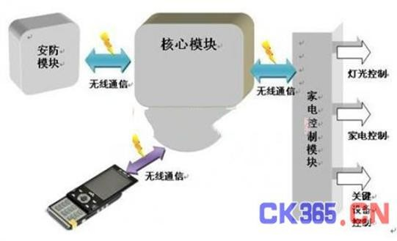
软件描述
全部的应用程序采用C语言编程。
为了稳定性与实时性，本系统将移植开源的RT-Thread操作系统。
系统核心模块软件框图如下：
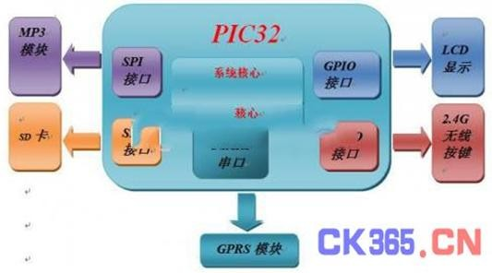
GPRS模块软件框图如下：

红外安防模块软件框图如下：
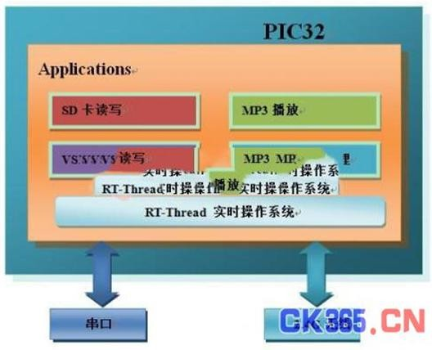
家电控制模块软件框图如下：
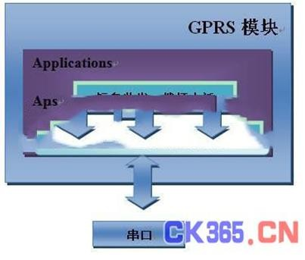
家电控制模块软件框图
系统工作图
整个系统的工作图如下所示
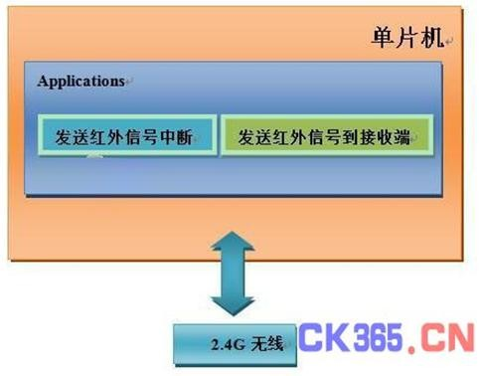
实验室条件
